
Αθήνα, 31 Δεκεμβρίου 2018

ΕΛΛΗΝΙΚΗ ΔΗΜΟΚΡΑΤΙΑ

ΥΠΟΥΡΓΕΙΟ ΕΡΓΑΣΙΑΣ ΚΟΙΝΩΝΙΚΗΣ ΑΣΦΑΛΙΣΗΣ

ΚΑΙ ΚΟΙΝΩΝΙΚΗΣ ΑΛΛΗΛΕΓΓΥΗΣ
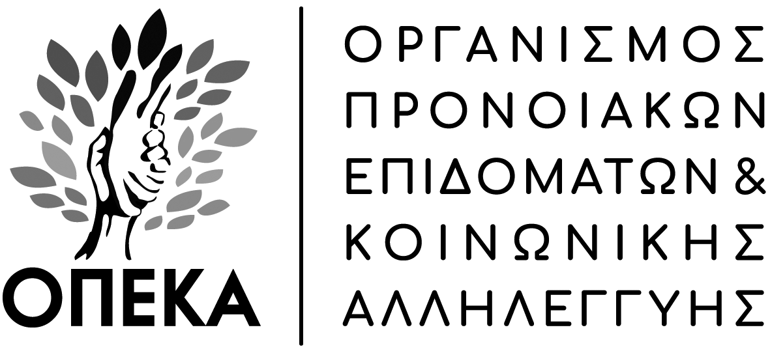

Δ Ι Ο Ι Κ Η Σ Η

Πατησίων 30, 10170, ΑΘΗΝΑ

ΑΝΑΚΟΙΝΩΣΗ

ΠΑΡΑΤΑΣΗ ΓΙΑ ΑΙΤΗΣΕΙΣ-ΤΡΟΠΟΠΟΙΗΣΕΙΣ ΓΙΑ ΤΟ ΕΠΙΔΟΜΑ ΠΑΙΔΙΟΥ

Η Διοίκηση του ΟΠΕΚΑ ενημερώνει ότι :

Η προθεσμία για την υποβολή νέων αιτήσεων, καθώς και για τροποποιήσεις αιτήσεων που έχουν ήδη υποβληθεί, αναφορικά με το Επίδομα Παιδιού 2018, παρατείνεται έως και τις 15 Ιανουαρίου 2019, για τεχνικούς λόγους.

Η Διοίκηση του ΟΠΕΚΑ

